Правила эффективного обращения с ребенком
Общайтесь с ребенком.
Если общения не происходит, между вами нарастает непонимание, и вы отдаляетесь друг от друга.
Умейте слушать.
Для ребенка очень важно делиться с Вами своими успехами и неудачами. Дайте ему такую возможность. Не перебивайте и не критикуйте. Ребенок должен знать, что делиться с Вами своими проблемами безопасно, что Вы поможете ему.
Поддерживайте.
Подчеркивайте сильные стороны своего ребенка, поощряйте ребенка за успехи, избегайте акцентирования его слабых сторон, поддерживайте в трудных ситуациях.
Не предавайте.
Старайтесь быть на стороне ребенка, поддерживая его. Научите его признавать свои ошибки и исправлять их.
Будьте последовательны.
Не меняйте свои позиции под влиянием ситуации. Не предъявляйте детям требования, которые не выполняете сами.
Умейте поставить себя на их место.
Ребенку часто кажется, что с теми проблемами, с которыми ему пришлось столкнуться, никто раньше не сталкивался. Посмотрите на мир его глазами, вспомните, как Ваши родители поступали по отношению к Вам в таких ситуациях. Дайте детям почувствовать, что Вы их понимаете.
Общайтесь с его друзьями.
В подростковом возрасте друзья ребенка оказывают на него значительное влияние, иногда даже большее, чем родители. Убедитесь в том, что Вы знаете, с кем дружит Ваш ребенок, общайтесь с его друзьями. Пусть они приходят к Вам в дом'. Только в таком случае у Вас будет возможность знать, какое влияние оказывают друзья на Вашего ребенка. Не критикуйте его друзей, научите ребенка самому критически оценивать мнения и поступки друзей.
Помните, что каждый ребенок талантлив от рождения.
Постарайтесь помочь ребенку раскрыть свои способности . Предоставьте ему возможность найти занятия, где он будет успешен. Это позволит ребенку быть уверенным в себе, повысит его самооценку,
у ребенка появятся жизненные планы и ценности.
Показывайте пример.
Абсолютное большинство подростков, употребляющих наркотики, начинали с алкоголя и табака. Если Вы употребляете эти вещества, Вам сложно объяснить ребенку, почему это вредно и является запретом для него. Старайтесь исключить для себя употребление алкоголя и табака или свести их употребление
к минимуму.
Не переоценивайте свои педагогические способности.
Воспитание ребенка - это очень ответственный и сложный процесс. Поэтому важно обращаться к специалистам в профилактических целях, а не только тогда, когда беда уже пришла в Ваш дом.
Будьте рядом.
Вы, конечно, не сможете всегда быть вместе. Вы должны работать, Вам нужно отдохнуть - дети понимают это. Но важно, чтобы дети знали, что для них дверь к Вам всегда открыта, что они всегда могут рассчитывать на Вас.

~
Будь рядом!
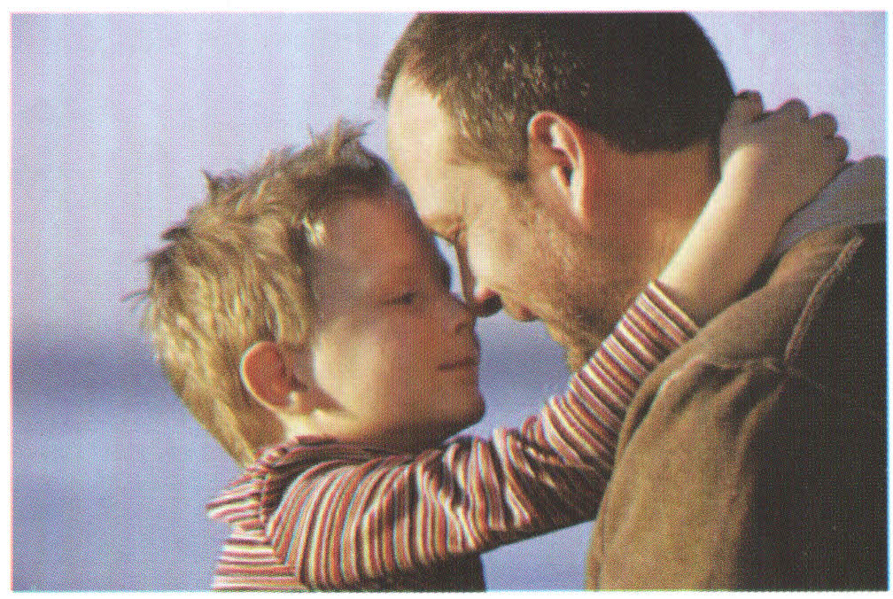
Памятка для родителей

